按照上级统一安排，高新区2025年农村卫生户厕改造项目计划实施2000座。

结合高新区改厕实际，2025年农村卫生户厕改造项目计划采取整体统一招标采购形式，采购主体为高新区公管中心，行业主管部门为高新区农业农村和水务局，各街办配合做好户厕改造工作，协调各村组织实施。

施工单位负责区内农村卫生户厕改造施工，并负责与街办共同建立建档立册，一户一档一册，主要包括：改厕技术资料、《农户改厕调查表》、《竣工验收表》、《户信息统计表》等验收资料以及改厕户影像资料（改造前、改造中和改造后照片等）等相关资料全部整理归档、装订成册。

施工单位在项目建设初期，负责协助街办对农户开展培训，讲解农村卫生厕所改造政策宣传、户厕使用维护宣传教育等问题，户厕改造完毕制作编号悬挂户牌。

|  |  |
| --- | --- |
| **西安市农村卫生厕所提升改造户牌编制规定** | |
| 材质 | 铝板/KT板 |
| 规格 | 长15厘米、宽10厘米，厚度不小于0.4毫米 |
| 样式 | 标牌凸字磨光，凹面为黄色底面 |
| 编号 | 西-K250001（起始编码） |
| 其他要求 | 地址为XX街道XX村，实施主体为XX街道，投诉电话为镇街监督投诉电话。（详见样板图） |

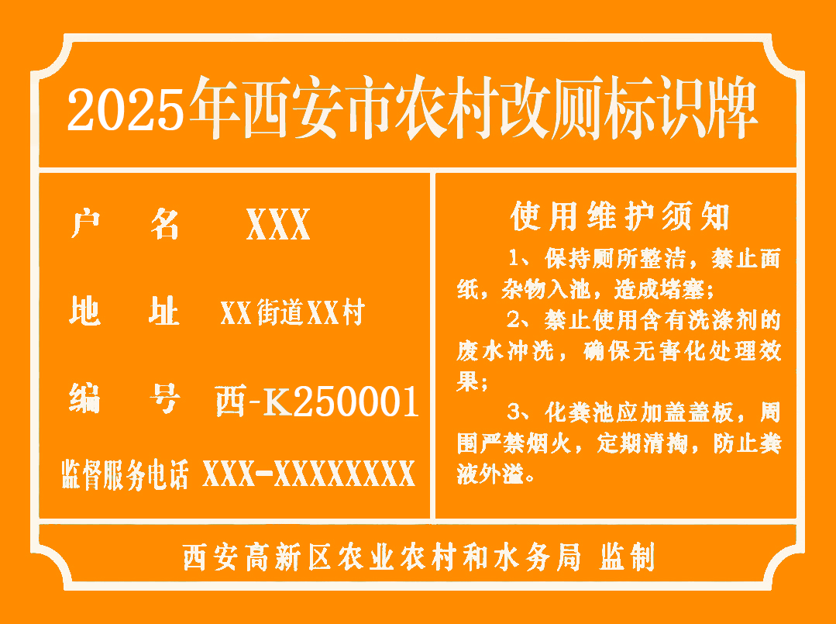

施工单位要严格按照西安市农村无害化户厕提升改造工作手册标准及相关政策要求，根据中华人民共和国国家标准《农村三格式户厕建设技术规范》（GB/T 38836-2020）、要求。